

Solución del caso práctico: Gestión de artículos

SAP Business One 9.2, versión para SAP HANA

SAP Business One 9.2

Soluciones sugeridas para el caso práctico de gestión de artículos

**Sugerencia:** Puede utilizar la función Buscar menús en SAP HANA o la función Buscar en SQL para encontrar las vías de acceso relevantes.

# Tarea 1

Cree un nuevo registro de datos maestros de artículo para este ordenador.

Abra la ventana *Datos maestros del artículo* para añadir el nuevo artículo. Establezca la ventana en el modo *Añadir*.



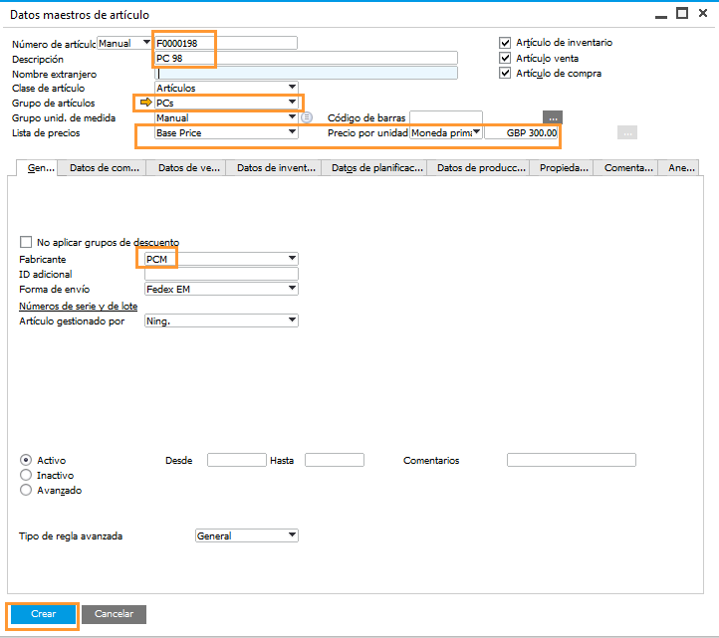

Al modificar el *Grupo de artículos* a *PC,* aparecerá una ventana *Mensaje del sistema*. Confirme este mensaje para tener los valores del *Grupo de artículos* predeterminado en el nuevo registro maestro de artículos.

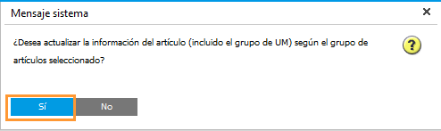

Add vendor **V6000** as the *Preferred Vendor* in the *Purchasing Data* tab.

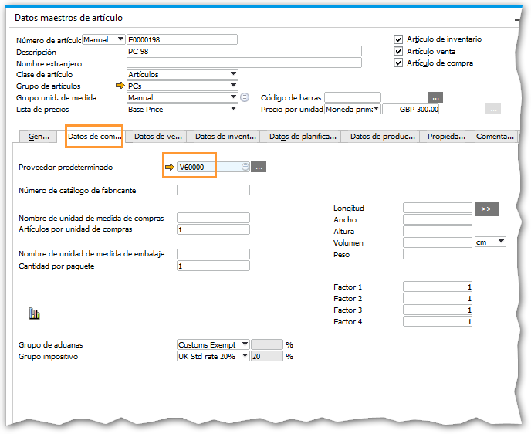

Añada el registro de datos maestros de artículo.

Borre el resto de los almacenes en la ficha Datos de inventario.

Para borrar los almacenes, haga clic con el botón derecho en la fila de cada almacén y seleccione *Borrar línea*.

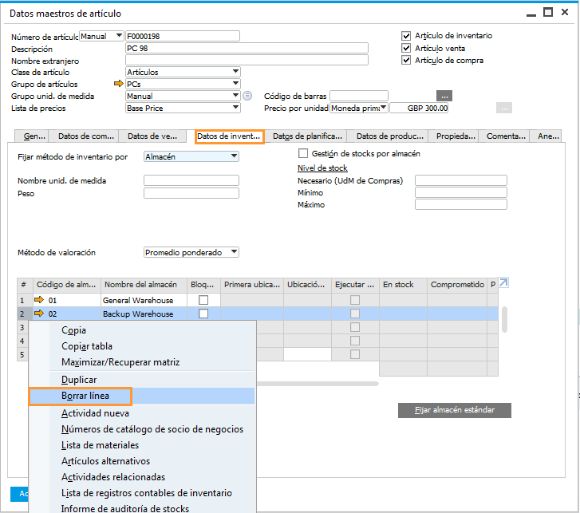

Seleccione *Actualizar* para grabar las modificaciones.

Modifique los Datos de planificación para este artículo.

Añada los datos relevantes en la ficha *Datos de planificación* y seleccione *Actualizar* para grabar las modificaciones.

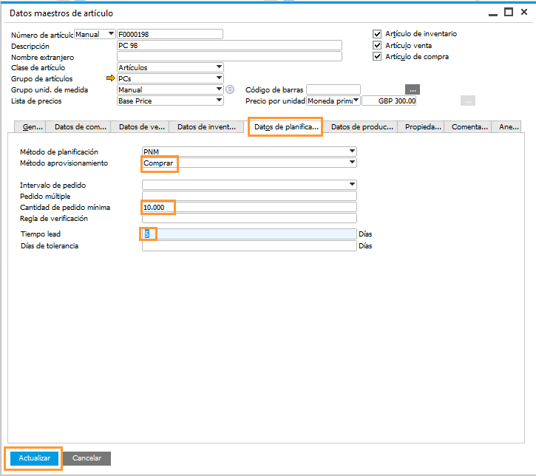

# Tarea 2

Añada este papel de impresora como un artículo nuevo R00003## copiando el artículo existente R00002.

Abra los *Datos maestros del artículo* para R00002 y duplique este registro seleccionando *Duplicar* desde el menú contextual.

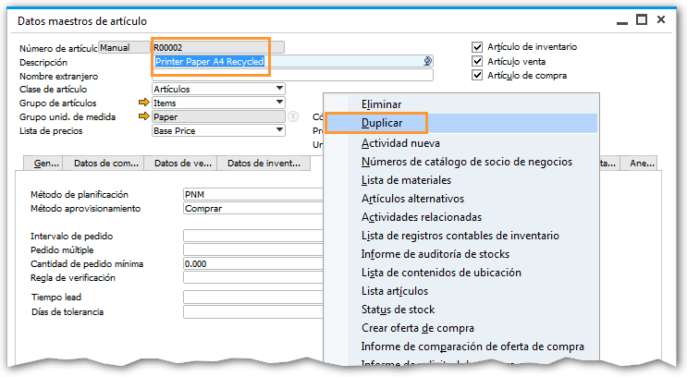

Introduzca el nuevo número de artículo.   
Deseleccione el cuadro de selección *Artículo de ventas* porque este artículo se comprará y se grabará en stock, pero no se venderá.

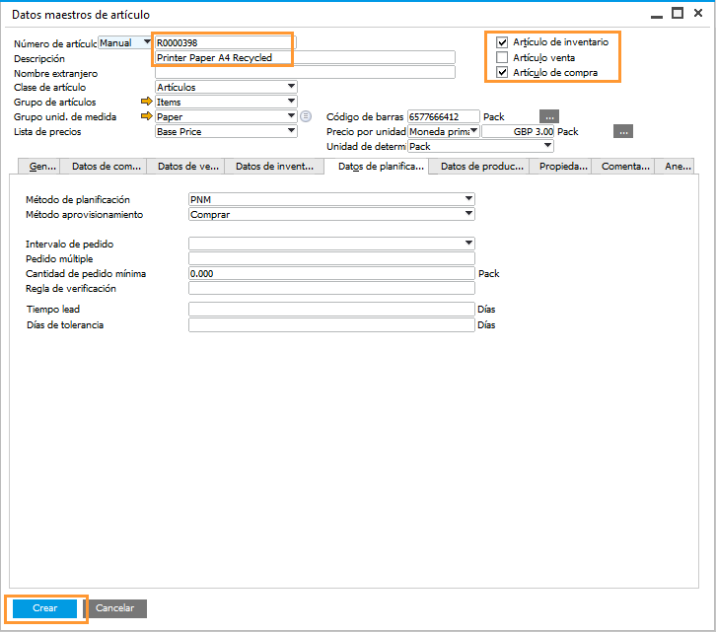

Añada el proveedor V23900 como Proveedor preferido en la ficha Datos de compra.

Añada el proveedor **V23900** en el registro de datos maestros del artículo.

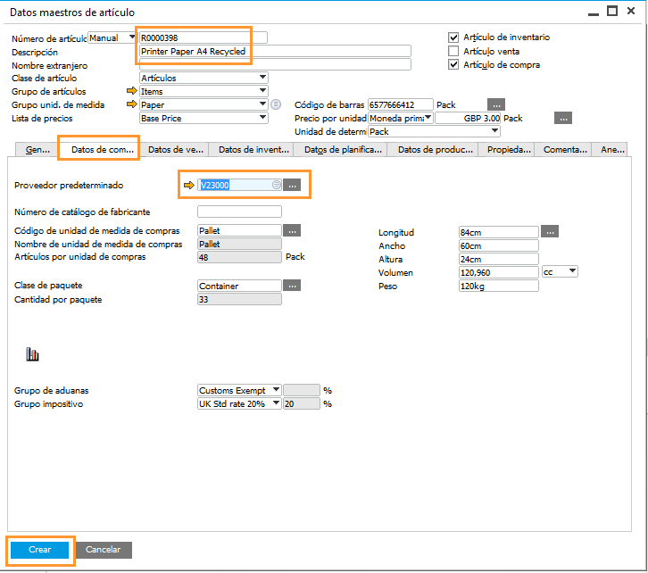

Realice las modificaciones siguientes en el sistema:

* Añada la nueva Unidad de medida al sistema

Añada la nueva unidad de medida a la ventana *Unidades de medida – Configuración*.

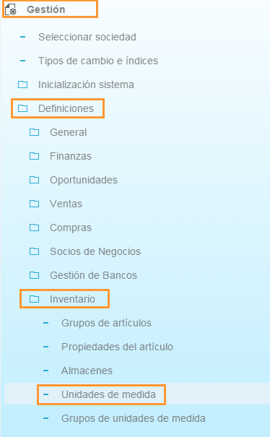

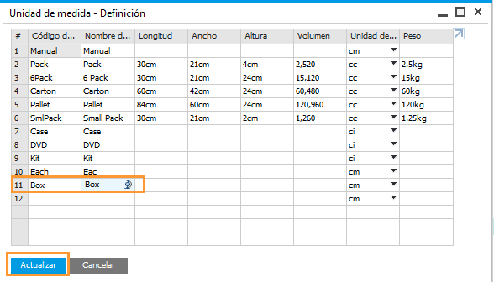

* Modifique la Definición de grupo para el grupo Papel

Modifique la definición de grupo para el grupo de unidades de medida *Papel*. Abra la ventana *Grupos de unidades de medida – Configuración* y haga doble clic en la fila.

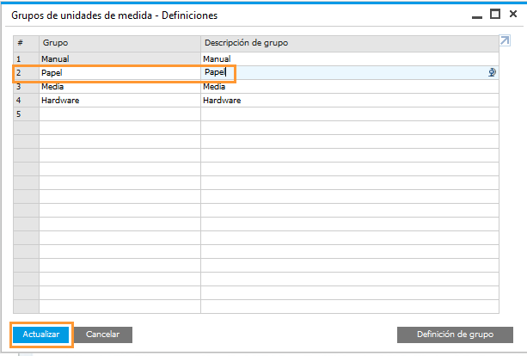

Introduzca una fila en la ventana *Definición de grupo – Papel – Configuración*: 1 box = 5 pack

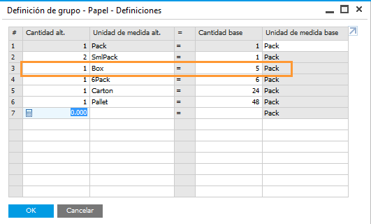

Then updatethe *Group Definition – Paper – Setup,* and updatethe *Unit of Measure Groups – Setup*. Confirm the following message.

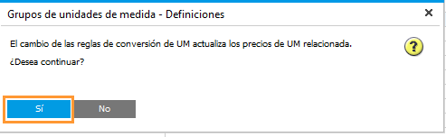

* Establezca el Código de unidad de medida de compra en el registro de datos maestros del artículo

Abra los datos maestros del artículo para **R00003##** y establezca el *Código de unidad de medida de compra* haciendo clic en el botón *Explorar*.

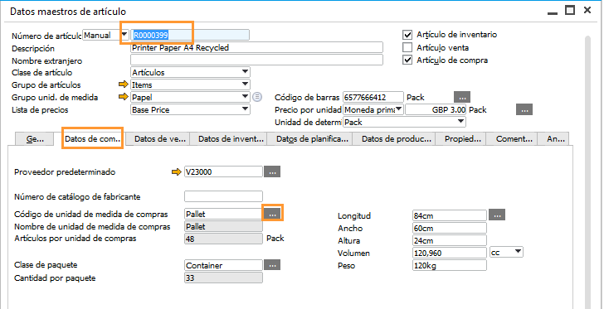

Seleccione *Box* y seleccione *Fijar como predeterminado.* A continuación, seleccione *Actualizar.*A continuación, seleccione *Actualizar* de nuevo en el registro de datos maestros del artículo para grabar las modificaciones.

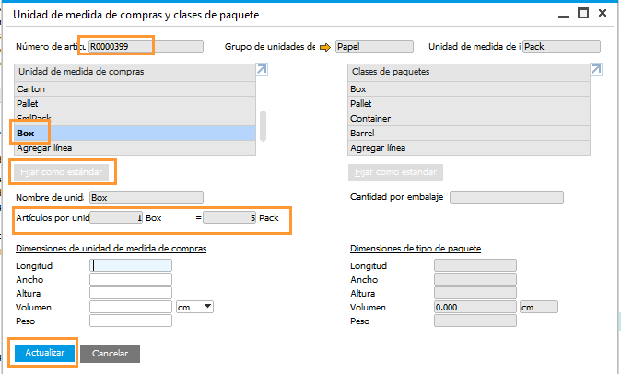

* Consulte qué Código de unidad de medida se utiliza en los Datos de inventario

Tenga en cuenta que el *Código de unidad de medida* de los *Datos de inventario* se establece en *Paquete.*

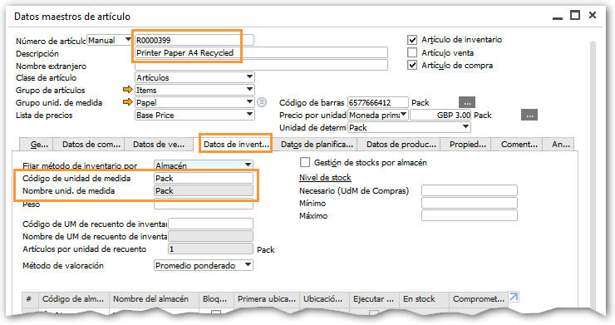

Cree un Pedido de entrada de mercancías y visualice el status de inventario de este artículo.

Utilice el número de documento siguiente para su pedido de entrada: 451**##**

Abra el *Pedido de entrada de mercancías* y pida 2 cajas de **R00003** al proveedor **V23900.**

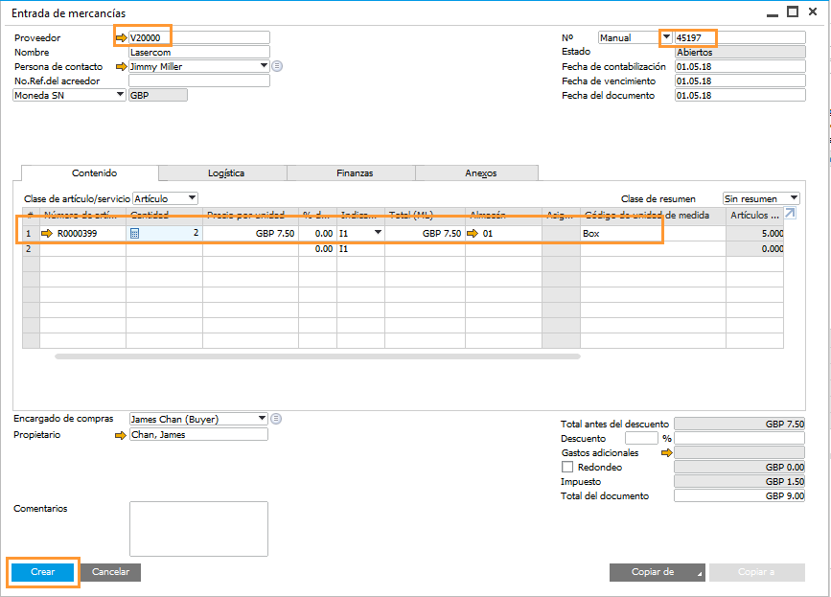

Si el campo *Código de unidad de medida* no es visible en la ventana *Pedido de entrada de mercancías*, abra *Parametrizaciones de formulario…*



…y establezca el campo como *Visible.*

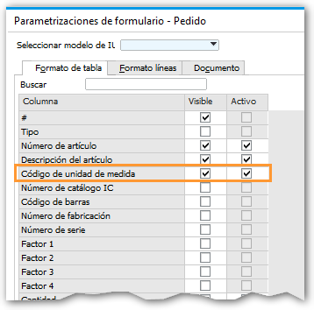

Una vez que se añada el *Pedido de entrada de mercancías*, vuelva a abrirlo y, a continuación, haga clic con el botón derecho en la fila del artículo para abrir la *Lista de contabilización de inventario*.

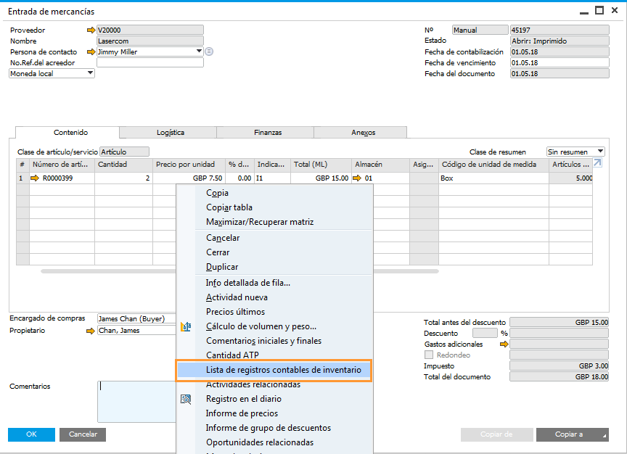

La *Lista de contabilización de inventario* muestra que se ha añadido una cantidad de 10 paquetes en el inventario para el artículo **R00003##**.

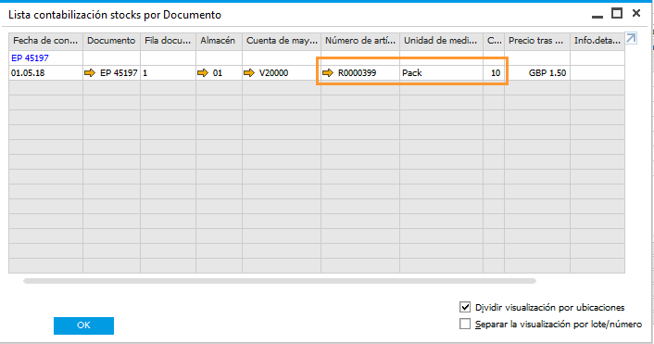

Información: Los datos de inventario para este artículo muestran una cantidad de 10 paquetes porque el *Código de unidad de medida* de los *Datos de inventario* es *Paquete*. El sistema convierte 2 cajas en 10 paquetes.

# Task 3

# Tarea 3

Añada propiedades de artículos.

Para introducir las *Propiedades de artículos*, vaya a ***Administración -> Configuración -> Inventario -> Propiedades de artículos*.**

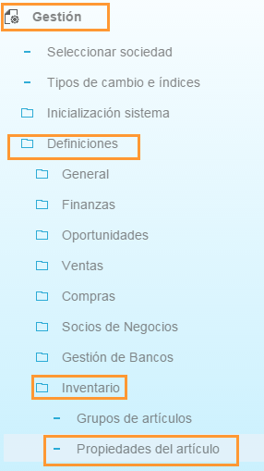

Añada las propiedades.

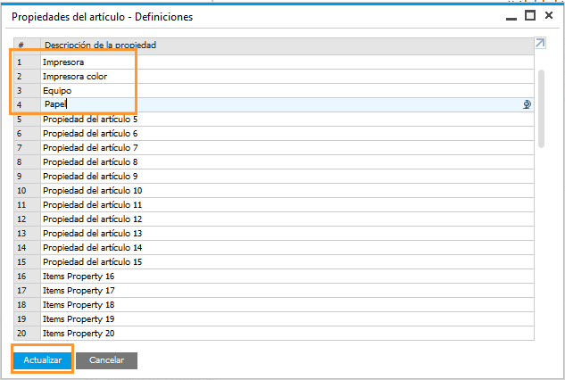

Añada propiedades de artículos **R0000##**

Abra el registro de *datos maestros del artículo* y seleccione la propiedad relevante.

